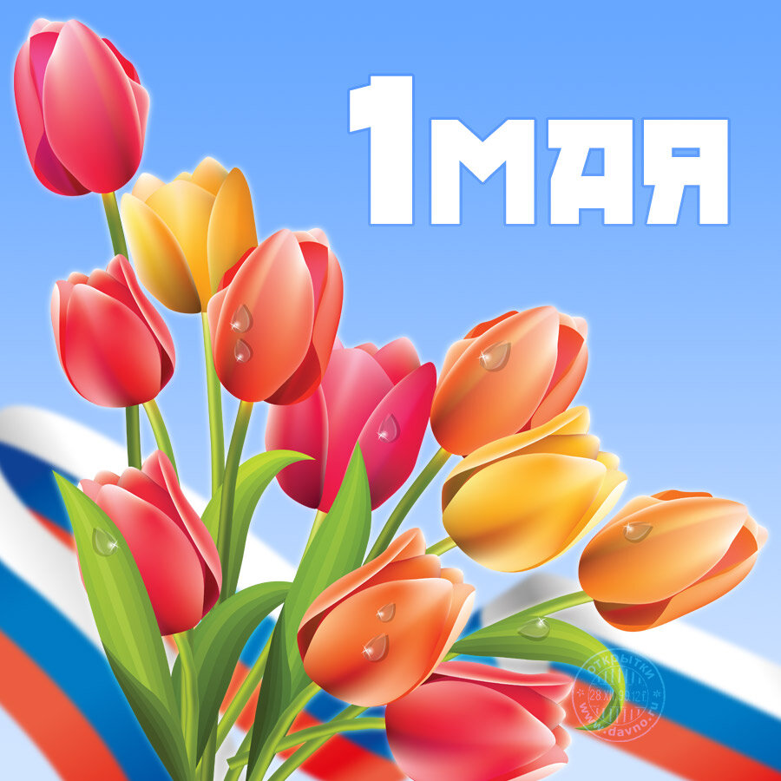 | 3  1 Д А З Д Р А П Е Р М А  Е 5  2 П Е Р В О М А Й 4 8 М И Т И Н Г  О П 9 Т А Д Ж И К И С Т А Н  Н Р 10 П Е Т Р О Г Р А Д  3 П А Р Т Н Е Р С Т В О В  Т Ф К 6  4 Т Р А Н С П О Р А Н Т 8  5 И Н Т Е Р Н А Ц И О Н А Л Р 7 С  1 2 Ц Ю 11 Х О Д Ы Н С К О Е  6 А В С Т Р А Л И Я З Ц У Р  А Р Я К К О  Р У 12 Л Е Н Т О Ч К И У К  Ш Д Й Ш  А К  В 13 Т Ю Л Ь П А Н Ы  7 Ф Л А Г  (ФИО) (наименование ОУ)

По горизонтали:  - Женское имя, прославляющее 1 Мая, появившееся в СССР (Даздраперма)  - Народное название праздника Весны и Труда (Первомай)  - Система согласования интересов участников производственного процесса (партнёрство)  - Натянутая на раму ткань с изображением или надписью (транспарант)  - В РСФСР в 1918 году этот праздник стал государственным под названием День … (Интернационал)  - Страна, где рабочие первыми выступили с требованием восьмичасового рабочего дня (Австралия)  - Главный символ первомайской демонстрации в СССР (флаг)  - Массовое собрание в поддержку определённых требований либо для выражения солидарности или протеста (Митинг)  - В какой стране СНГ, праздник называется так же, как и в России (Таджикистан)  - Город дореволюционной России, в котором была проведена первая праздничная сходка рабочих (Петроград)  - В каком месте проходил первый парад в Москве, посвященный 1 Мая (Ходынское)  - Что выдавали всем участникам первомайской демонстрации в советское время? (Ленточки)  - Какие цветы чаще всего дарили на демонстрации 1 мая? (Тюльпаны) | По вертикали:  - Какой город Российской империи отпраздновал 1 Мая первым (Варшава)  - Второе слово самого распространенного лозунга 1 Мая (Труд)  - Массовое шествие для выражения общественно-политических настроений (демонстрация)  - Представитель интересов работников (профсоюз)  - Массовые празднования на природе (Маёвка)  - Фамилия комиссара по военным делам, который руководил первым парадом на 1 Мая в СССР (Троцкий)  - В некоторых странах, включая Норвегию, праздник 1 мая посвящают птице. Как называется эта птица? (Кукушка)  - Сколько часов в неделю по трудовому законодательству должен работать россиянин (Сорок)

